**Código limpo**

Link: https://www.youtube.com/watch?v=kfFEulG6qkI

**1- Uso de nomes significativos**

Um exemplo é em variáveis, de vez de você colocar só uma letra coloca o que é logo. Exemplo:

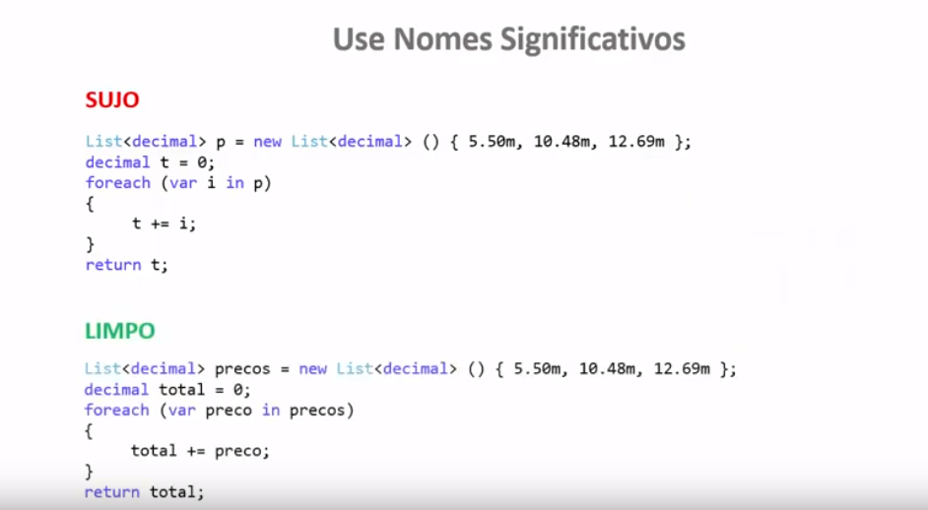

**2 - Evite números mágicos**

Apenas números dentro de um contexto. Exemplo:

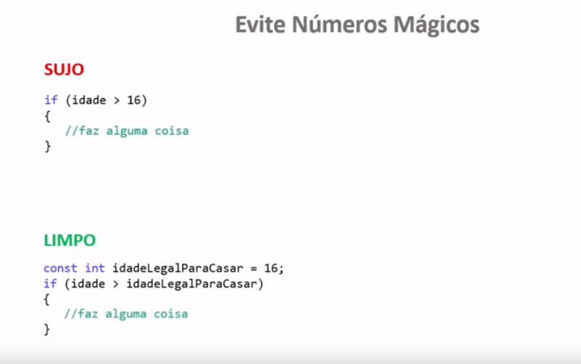

**3 – Atribua booleanos de forma implícita**

Leia o código em voz alta, evite linhas. Exemplo:

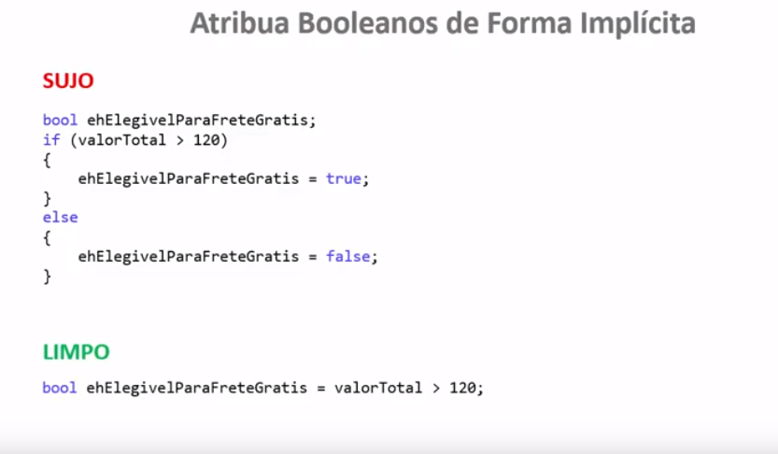

**4 – Valide primeiro a entrada**

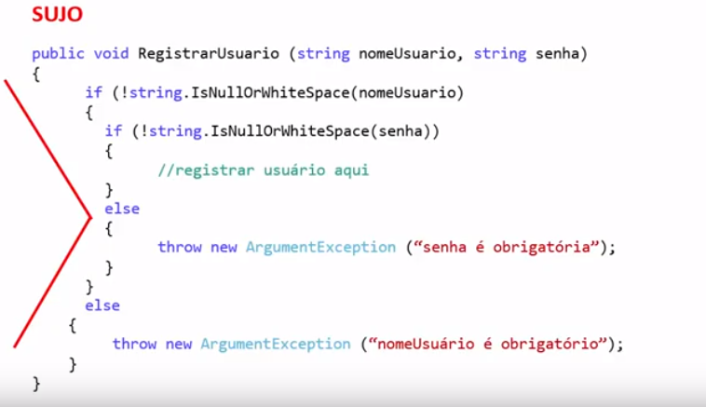

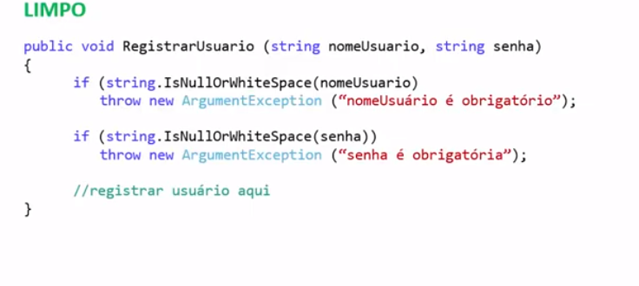

**5 – Prefira Código Expressivo em vez de comentários**

